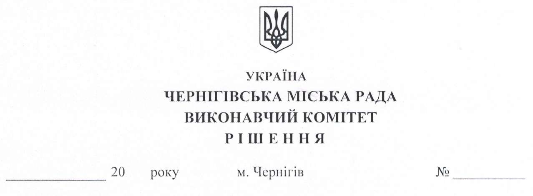

Про надання згоди на передачу
проектних документацій

Керуючись підпунктом 1 пункту «а» статті 29 Закону України «Про місцеве самоврядування в Україні», виконавчий комітет міської ради вирішив:
1. Надати згоду на передачу з балансу міської лікарні №1 Чернігівської міської ради (Стремецька Л. М.) на баланс управління капітального будівництва Чернігівської міської ради (Почеп В. І.) проектних документацій:
1.1. «Реконструкція дезінфекційної камери міської лікарні № 1 міської ради на земельній ділянці, яка знаходиться в постійному користуванні, розташованої по пр. Миру, 44 м. Чернігів» - вартість капітальних вкладень у сумі 103 323,47 грн;
1.2. «Капітальний ремонт електричних мереж дев’ятиповерхового палатного корпусу міської лікарні № 1 по проспекту Миру, 44 в м. Чернігові» - вартість капітальних вкладень у сумі 50 056, 93 грн.
2. Контроль за виконанням цього рішення покласти на заступника міського голови Атрощенка О. А.

Міський голова В. А. Атрошенко

Секретар міської ради М. П. Черненок

